# 2018-03-27 Galvijų skerdimų skaičius ES-28 šalyse

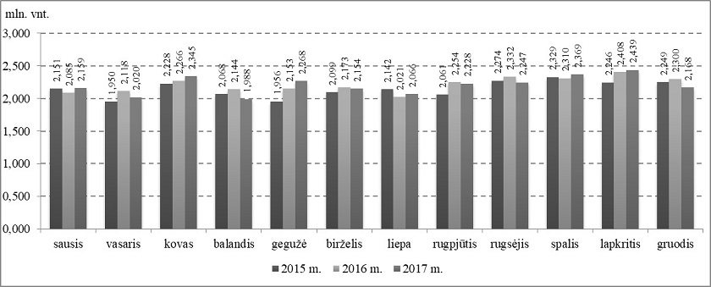

Šaltinis: AMI

Parengė R. Patašienė, tel. (8 37) 39 78 04